## X86汇编实验一

班级：19软件工程7班 姓名：王耀权 学号：190021102839

**实验内容：**

**实验一：**

1、编写test1.asm代码

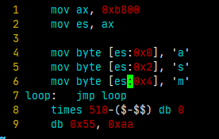

test1.asm

1. 编译test1.asm并且用dd命令载入myhd.img

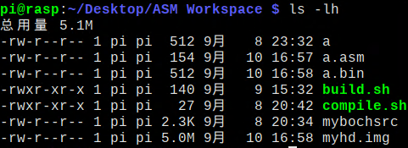

3、配置好bochs仿真平台开始程序

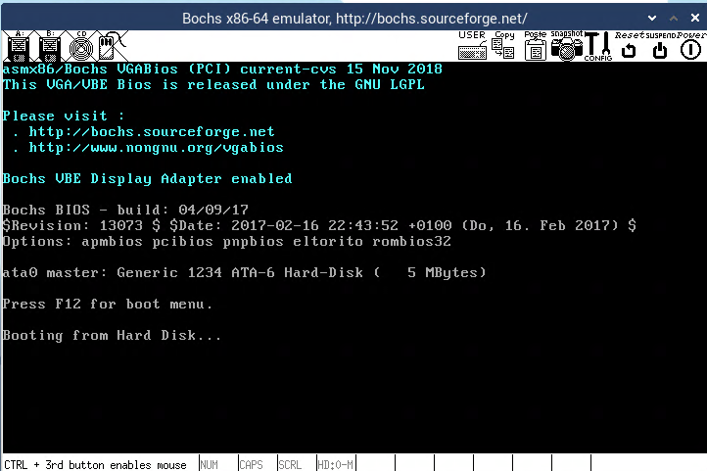

Bochs仿真平台显示内容

**实验二：在屏幕上显示Hello字符**

1. **编写hello1.asm并且通过nasm编译，载入myhd.img映像中**

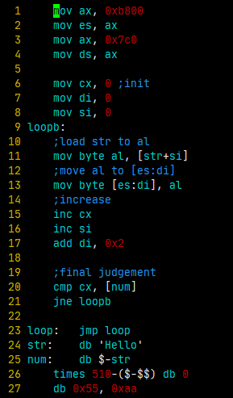

**hello.asm**

1. **Bochs仿真平台模拟**

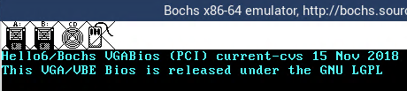

**Bochs仿真平台显示内容**

**实验三、在屏幕中间显示Hello**

1. **编写HelloMid.asm并编译，在Bochs仿真平台中模拟**

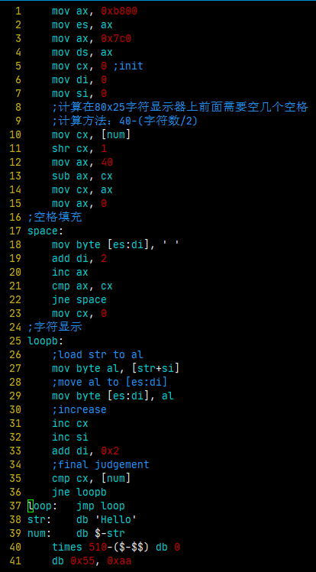

**HelloMid.asm**

1. **Bochs中仿真结果**

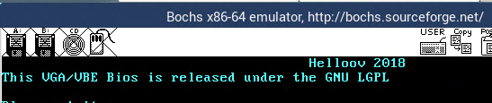

**Bochs仿真显示内容**